Міністерство освіти і науки України

Національний університет “Львівська політехніка”



**Звіт**

З лабораторної роботи №4

З дисципліни: «Системне програмування»

На тему: «ОБЧИСЛЕННЯ ЕЛЕМЕНТАРНИХФУНКЦІЙ НА МАТЕМАТИЧНОМУ СПІВПРОЦЕСОРІ»

Виконав: ст.гр. КІ-38

Рудавський І.Я.

Прийняв: Козак Н.Б.

**Львів 2020**

**Мета:** познайомитися з принципами роботи математичного співпроцесора таоволодіти навиками використання вбудованих елементарних математичних функційта реалізації розгалужень.

**Завдання:**

1. Створити *.exe програму, яка реалізовує обчислення, заданого варіантом виразу. Вхідні дані повинні вводитися з клавіатури, як дійсні числа. Програма повинна складатися з двох модулів:

головний модуль – створюється мовою С і має забезпечити ввід необхідних даних, виклик асемблерної процедури для обчислення виразу та вивід результату обчислень;

модуль безпосередніх обчислень – здійснює всі необхідні арифметичні дії з використанням математичного співпроцесора.

2. Переконатися у правильності роботи кожного модуля зокрема та програми загалом.

3. Скласти звіт про виконану роботу з приведенням тексту програми та коментарів до неї.

**Варіант завдання:**

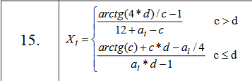

**Код програми:**

**Main.cpp**

#define _CRT_SECURE_NO_WARNINGS

#include <stdio.h>

#include <math.h>

extern "C" float calc(float A, float C, float D);

extern "C"

{

float A, C1, D;

};

void main(void)

{

printf("if (C>D) X=(arctg(4*D)/c-1)/(12+a-c) else X=(arctg(c)+c*d-a/4)/(a*d-1) \n");

printf("A = "); scanf("%f", &A);

printf("C = "); scanf("%f", &C1);

printf("D = "); scanf("%f", &D);

if (C1 > D)

printf("Result is C: %f \n", (atan(4*D)/C1-1) / (12+A-C1));

else

printf("Result is C: %f \n", (atan(C1)+C1*D-A/4) / (A*D-1));

printf("Result is ASM: %f \n", calc(A, C1, D));

}

**Func.asm**

.586

.model flat,c

PUBLIC calc

.data

A dd ?

C1 dd ?

D dd ?

K01 dd 1.0

K04 dd 4.0

K12 dd 12.0

RES dd ?

.code

calc proc

push ebp

mov ebp,esp

mov eax,[ebp+8]

mov A, eax

mov eax,[ebp+12]

mov C1, eax

mov eax,[ebp+16]

mov D, eax

finit

fld C1

fcomp D

fstsw ax

sahf

jbe els1 ; C<=D

fld D

fmul K04

fld K01

FPATAN ; arctang

fdiv C1

fsub K01

fld K12

fadd A

fsub C1

fdiv

jmp rez

els1:

fld C1

mul K01

fld K01

FPATAN

fld C1

fmul D

fadd

fld A

fdiv K04

fsub

fld A

fmul D

fsub K01

fdiv

rez: pop ebp

ret

calc endp

end

**Результати виконання програми:**

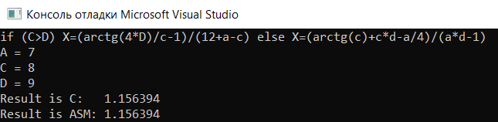

**Висновок:** на даній лабораторній роботі я познайомився з принципами роботи математичного співпроцесора та оволодів навиками використання вбудованих елементарних математичних функцій та реалізації розгалужень